Работа с сообщениями, предусмотренными Приказом Росфинмониторинга от 22.04.2015 № 110

Работа с профилем организации (лица)
Профиль организации (лица) позволяет заполнить и сохранить на сайте Росфинмониторинга данные организации (лица) для их последующей автоматической подстановки в соответствующие поля сообщений по формам, предусмотренными Приказом Росфинмониторинга от 22.04.2015 № 110.

Для заполнения данных профиля организации (лица) перейдите в меню «РФМ. Личный кабинет» и выберите подпункт Профиль пункта Учетные сведения.

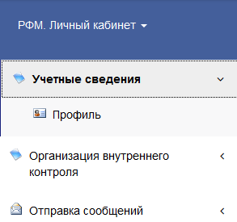

Откроется профиль организации (лица). Необходимо заполнить все доступные для изменения поля.

Пункт меню «Сведения о лице»:

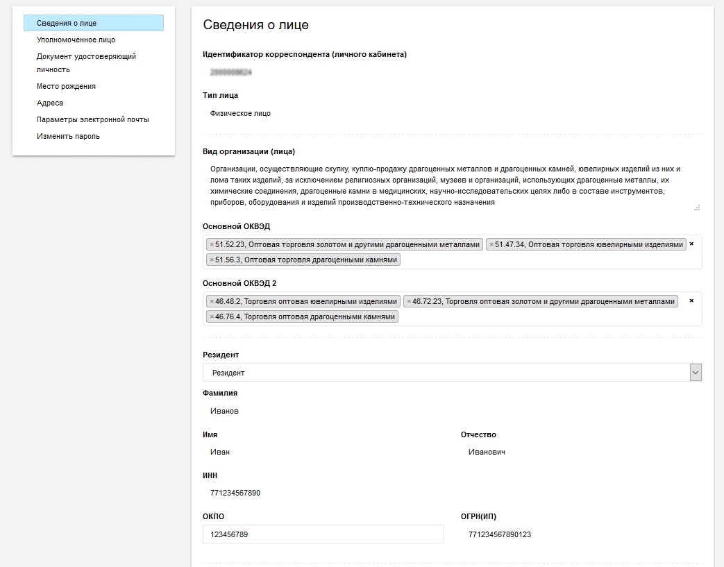

Пункт меню Уполномоченное лицо:

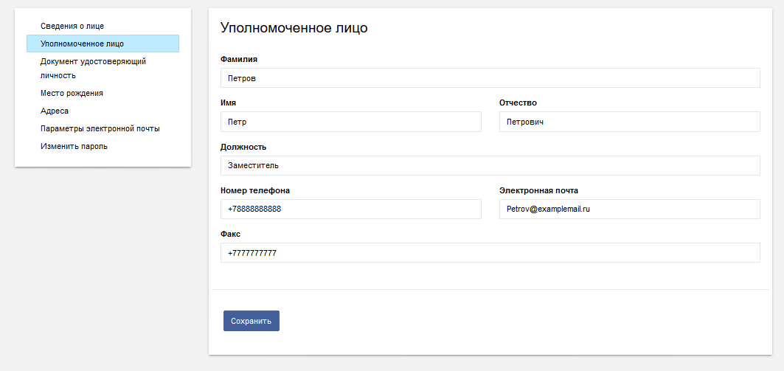

Пункт меню «Документ удостоверяющий личность»:

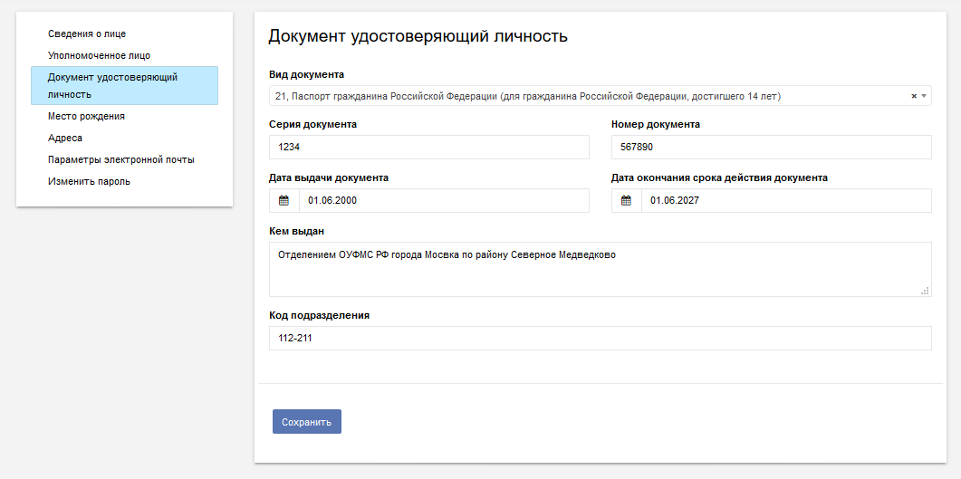

Пункт меню «Место рождения»:

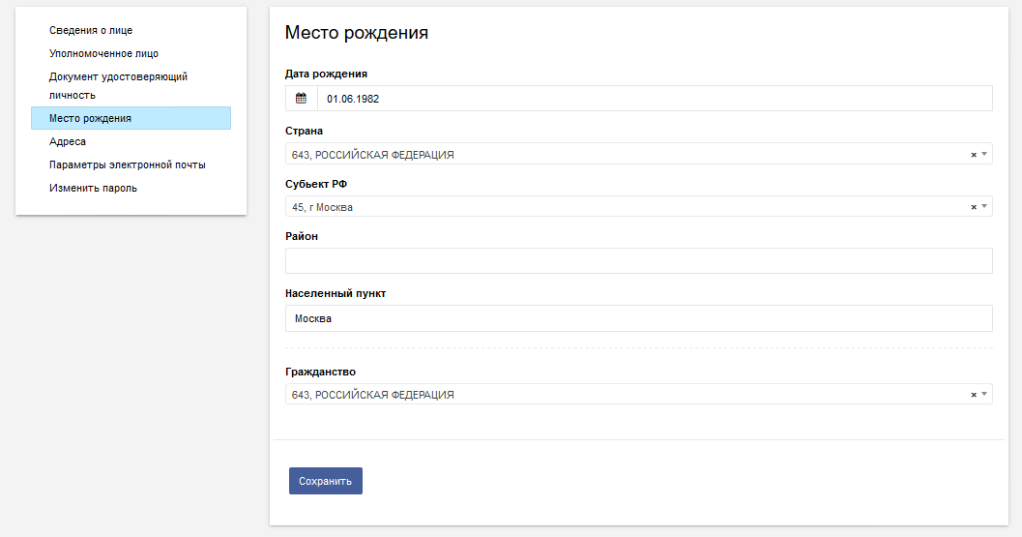

Пункт меню «Адреса»:

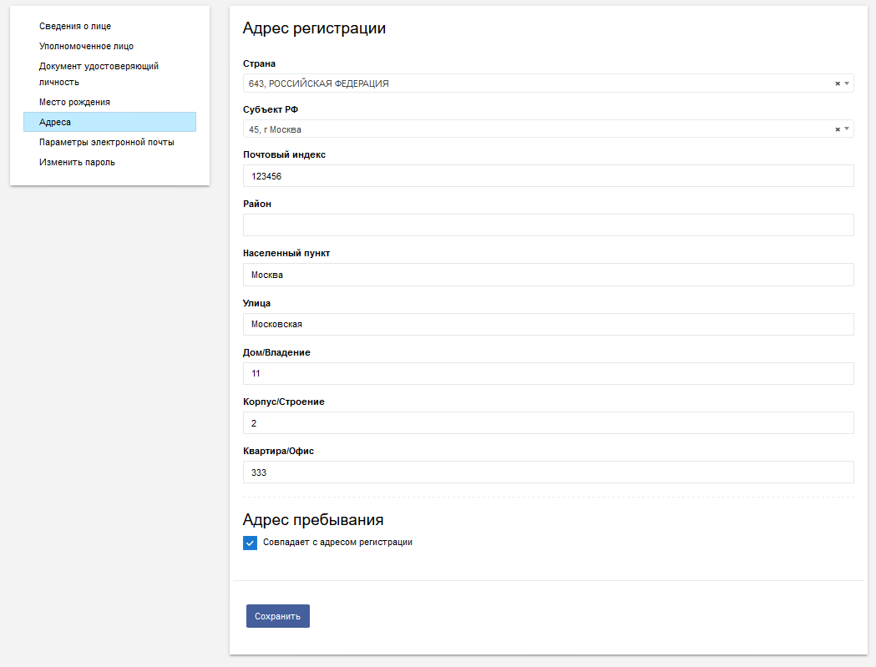

Пункт меню «Параметры электронной почты»:

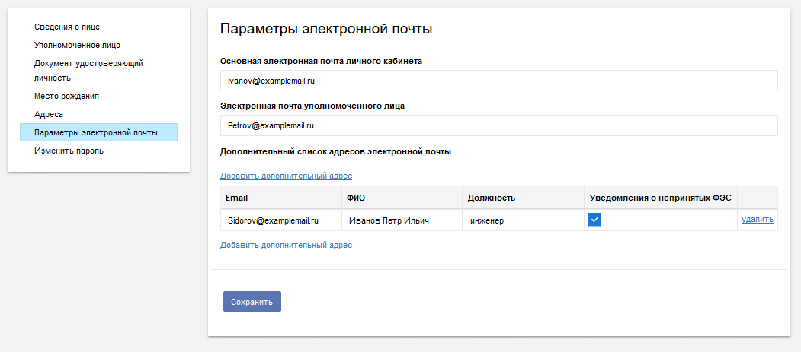

Внимание! Для сохранения введённых данных необходимо нажимать кнопку «Сохранить» на каждом пункте меню:
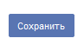

Создание сообщения об операциях, подлежащих обязательному контролю
Для создания сообщения об операциях, подлежащих обязательному контролю, перейдите в меню «РФМ. Личный кабинет» и выбрав пункт Подготовить сообщение подсписка Отправка сообщений.
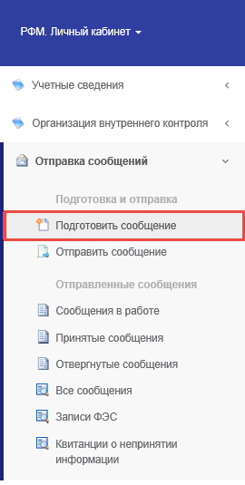
Далее откроется форма со списком всех доступных сообщений согласно виду деятельности владельца Личного кабинета.
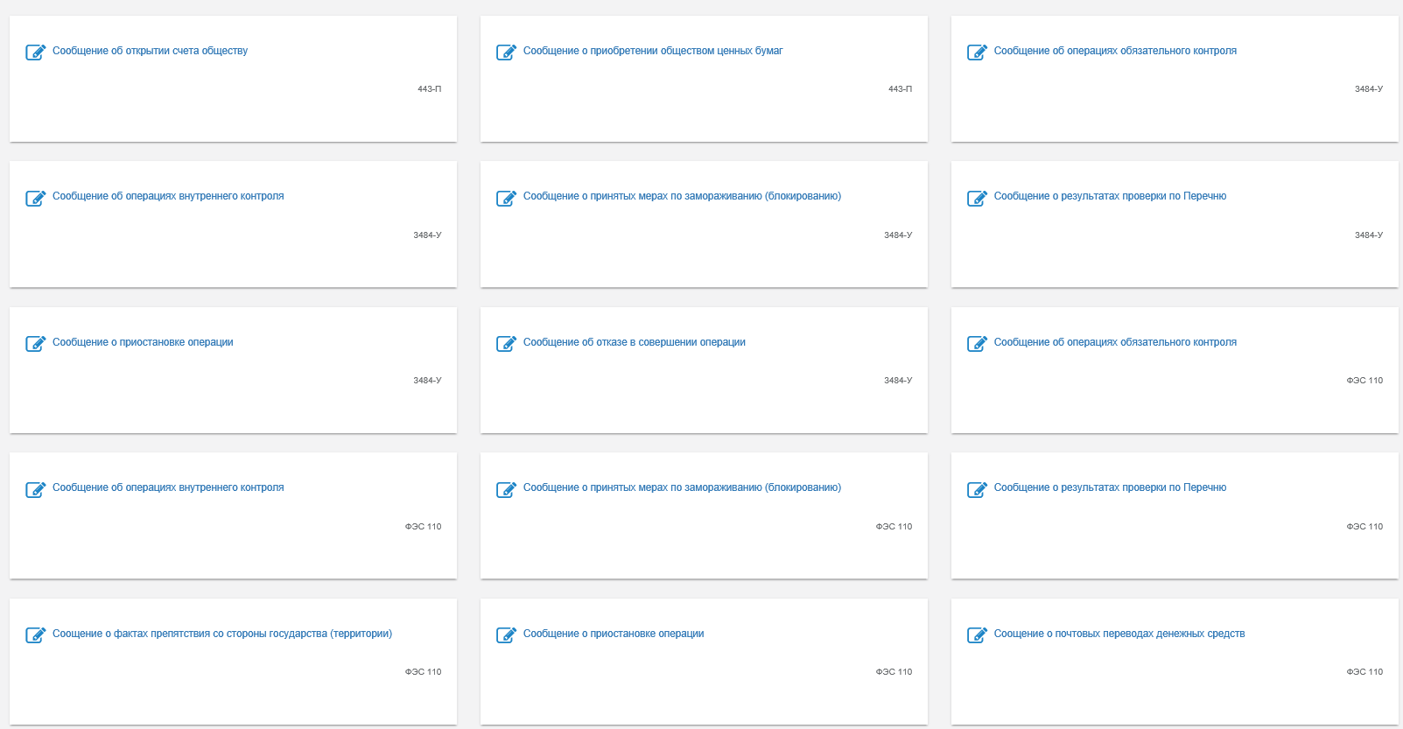
Выберите Сообщение об операциях обязательного контроля, после чего открывается форма, доступная к заполнению.
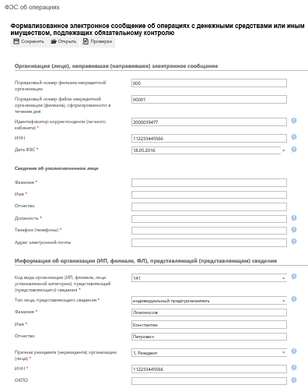
Заполните поля открытой формы. После этого добавьте в сообщение сведения об операции. Для этого в нижней части формы выберите команду Добавить:

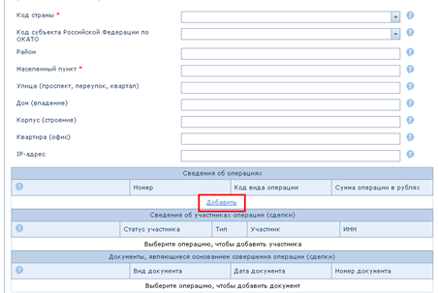

Откроются поля формы для заполнения сведений об операции:

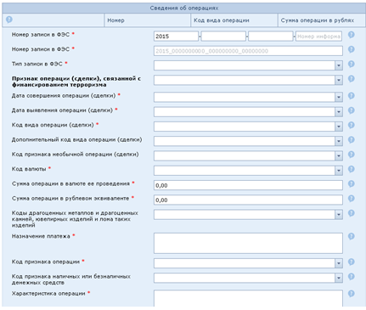

Заполните поля и сохраните сведения об операции, нажав клавишу Сохранить в нижней части блока:

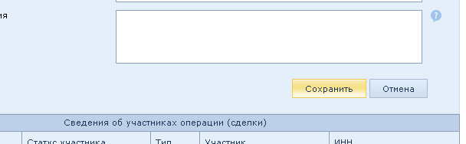

Данные сохраняются, блок Сведения об операции «сворачивается» и в нем появляется строка записи:

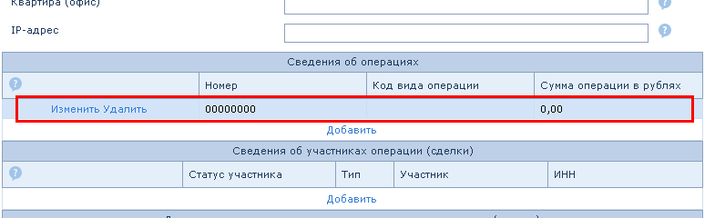

Сохраненные сведения об операции можно изменить или удалить, используя соответствующие команды в строке.
Для добавления еще одной записи в блоке Сведения об операции повторите действия, выбрав команду Добавить.
Добавьте сведения об участниках операции. Для этого выберите команду Добавить в блоке Сведения об участниках операции (сделки):

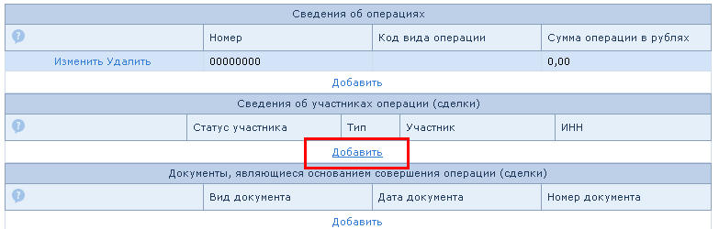
Откроются поля формы для заполнения сведений об участниках.

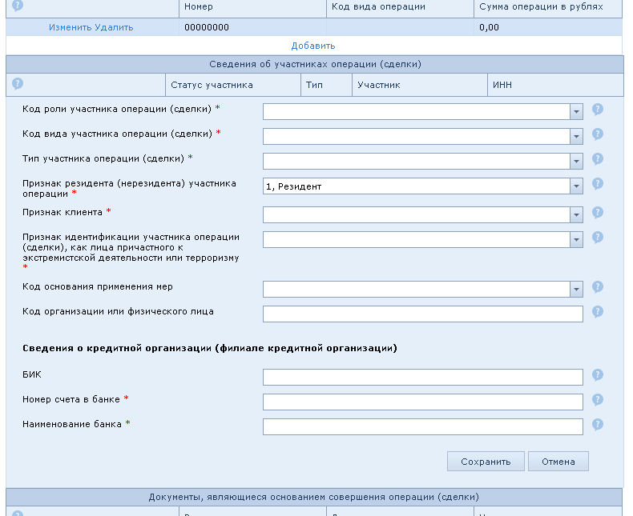

Заполните поля и сохраните сведения об операции, нажав клавишу Сохранить в нижней части блока:
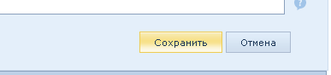
Данные сохраняются, блок Сведения об участниках операции (сделки) «сворачивается» и в нем появляется строка записи:

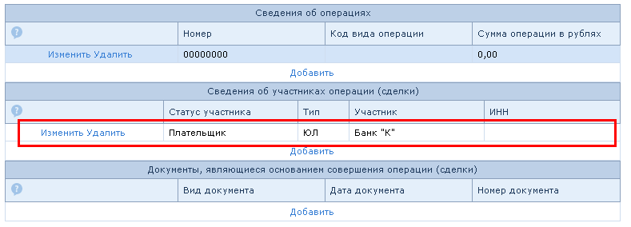

Сохраненные сведения об участнике можно изменить или удалить, используя соответствующие команды в строке.
Для добавления еще одной записи в блоке Сведения об участниках операции (сделки) повторите действия, выбрав команду Добавить.

Добавьте сведения о документах, являющихся основанием совершения операции. Для этого выберите команду Добавить в блоке Документы, являющиеся основанием совершения операции (сделки):

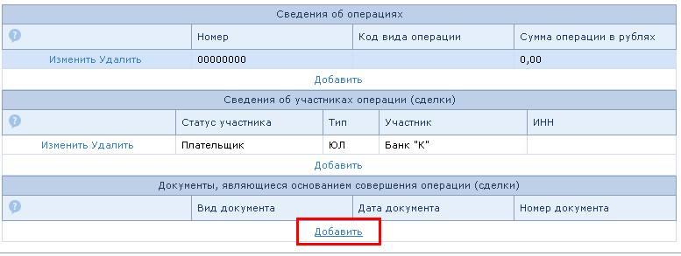

Откроются поля формы для заполнения сведений о документах:
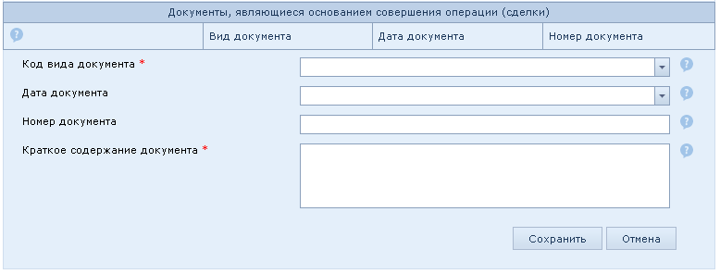

Заполните поля и сохраните сведения о документе, нажав клавишу Сохранить в нижней части блока.
Данные сохраняются, блок Документы, являющиеся основанием совершения операции (сделки) «сворачивается» и в нем появляется строка записи:

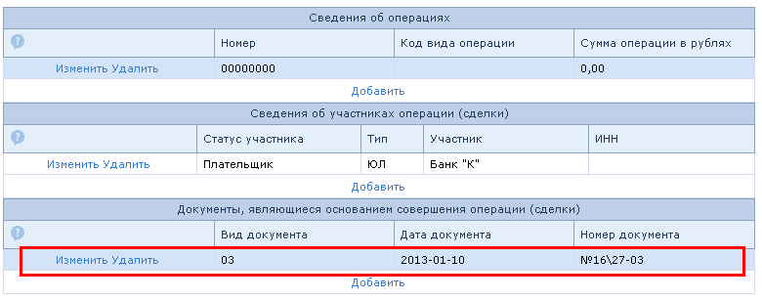

Сохраненные сведения о документе можно изменить или удалить, используя соответствующие команды в строке.
Для добавления еще одной записи в блоке Документы, являющиеся основанием совершения операции (сделки) повторите действия, выбрав команду Добавить.
После завершения формирования всего сообщения проверьте его на наличие ошибок. Для этого нажмите кнопку Проверка в верхней части формы:

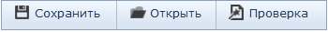
В случае ошибок, устраните их и повторите проверку. Система контроля не позволит отправить в Росфинмониторинг сообщение с ошибками.
Для сохранения сообщения на локальный диск нажмите кнопку Сохранить в верхней части формы:
Сохраненное на локальном диске сообщение можно открыть для просмотра и корректировки. Для этого используйте кнопку Открыть в верхней части формы.

Создание сообщения об операциях, в отношении которых при реализации правил внутреннего контроля возникают подозрения об их осуществлении в целях легализации (отмывания) доходов, полученных преступным путем, или финансирования терроризма
Для создания сообщения об операциях, в отношении которых при реализации правил внутреннего контроля возникают подозрения об их осуществлении в целях легализации (отмывания) доходов, полученных преступным путем, или финансирования терроризма, перейдите в меню «РФМ. Личный кабинет» и выбрав пункт Подготовить сообщение подсписка Отправка сообщений.
Далее откроется форма со списком всех доступных сообщений согласно виду деятельности владельца Личного кабинета.
Выберите Сообщение об операциях внутреннего контроля, после чего открывается форма, доступная к заполнению.
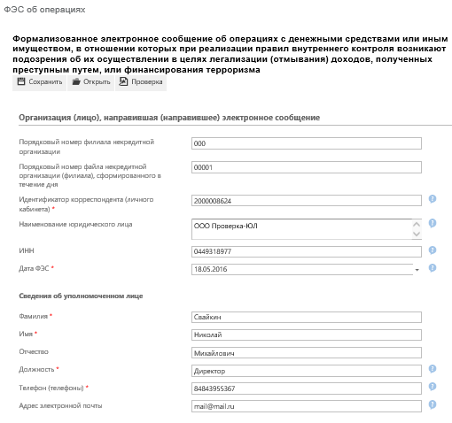

Заполните поля открытой формы. После этого добавьте в сообщение сведения об операции. Для этого в нижней части формы выберите команду Добавить:

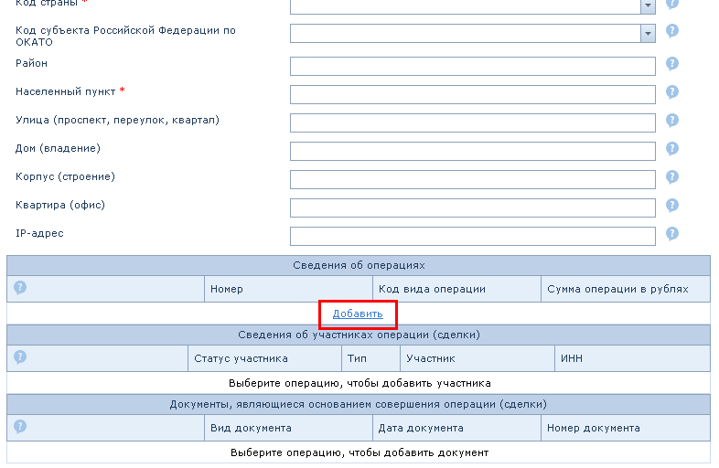

Откроются поля формы для заполнения сведений об операции:

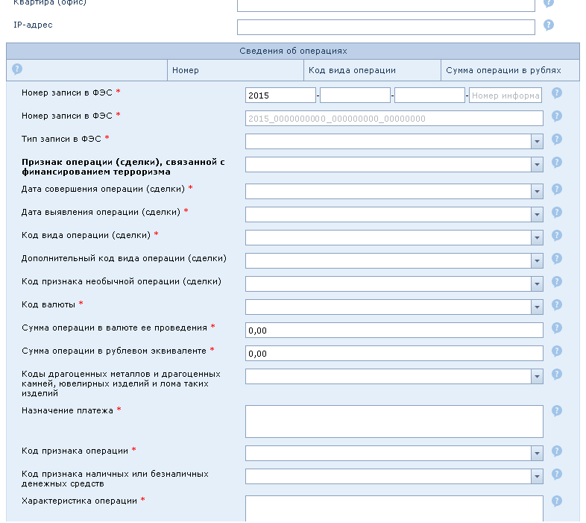

Заполните поля и сохраните сведения об операции, нажав клавишу Сохранить в нижней части блока:

Данные сохраняются, блок Сведения об операции «сворачивается» и в нем появляется строка записи:

Сохраненные сведения об операции можно изменить или удалить, используя соответствующие команды в строке.
Для добавления еще одной записи в блоке Сведения об операции повторите действия, выбрав команду Добавить.

Добавьте сведения об участниках операции. Для этого выберите команду Добавить в блоке Сведения об участниках операции (сделки):

Откроются поля формы для заполнения сведений об участниках:

Заполните поля и сохраните сведения об операции, нажав клавишу Сохранить в нижней части блока:
Данные сохраняются, блок Сведения об участниках операции (сделки) «сворачивается» и в нем появляется строка записи:

Сохраненные сведения об участнике можно изменить или удалить, используя соответствующие команды в строке.
Для добавления еще одной записи в блоке Сведения об участниках операции (сделки) повторите действия, выбрав команду Добавить.

Добавьте сведения о документах, являющихся основанием совершения операции. Для этого выберите команду Добавить в блоке Документы, являющиеся основанием совершения операции (сделки):

Откроются поля формы для заполнения сведений о документах:

Заполните поля и сохраните сведения о документе, нажав клавишу Сохранить в нижней части блока.
Данные сохраняются, блок Документы, являющиеся основанием совершения операции (сделки) «сворачивается» и в нем появляется строка записи:

Сохраненные сведения о документе можно изменить или удалить, используя соответствующие команды в строке.
Для добавления еще одной записи в блоке Документы, являющиеся основанием совершения операции (сделки) повторите действия, выбрав команду Добавить.

После завершения формирования всего сообщения проверьте сообщение на наличие ошибок. Для этого нажмите кнопку Проверка в верхней части формы:

В случае ошибок, устраните их и повторите проверку. Система контроля не позволит отправить в Росфинмониторинг сообщение с ошибками.
Для сохранения сообщения на локальный диск нажмите кнопку Сохранить в верхней части формы:
Сохраненное на локальном диске сообщение можно открыть для просмотра и корректировки. Для этого используйте кнопку Открыть в верхней части формы.

Создание сообщения о принятых мерах по замораживанию (блокированию) денежных средств или иного имущества к организациям и физическим лицам
Для создания сообщения о принятых мерах по замораживанию (блокированию) денежных средств или иного имущества к организациям и физическим лицам перейдите в меню «РФМ. Личный кабинет» и выбрав пункт Подготовить сообщение подсписка Отправка сообщений.
Далее откроется форма со списком всех доступных сообщений согласно виду деятельности владельца Личного кабинета.
Выберите Сообщение о принятых мерах по замораживанию (блокированию), после чего открывается форма, доступная к заполнению.

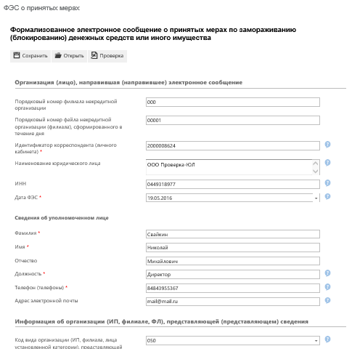

Заполните поля открытой формы. После этого добавьте в сообщение сведения о принятых мерах. Для этого в нижней части формы выберите команду Добавить:

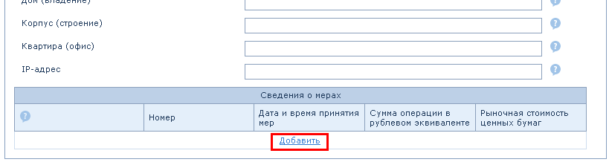

Откроются поля формы для заполнения сведений о принятых мерах:

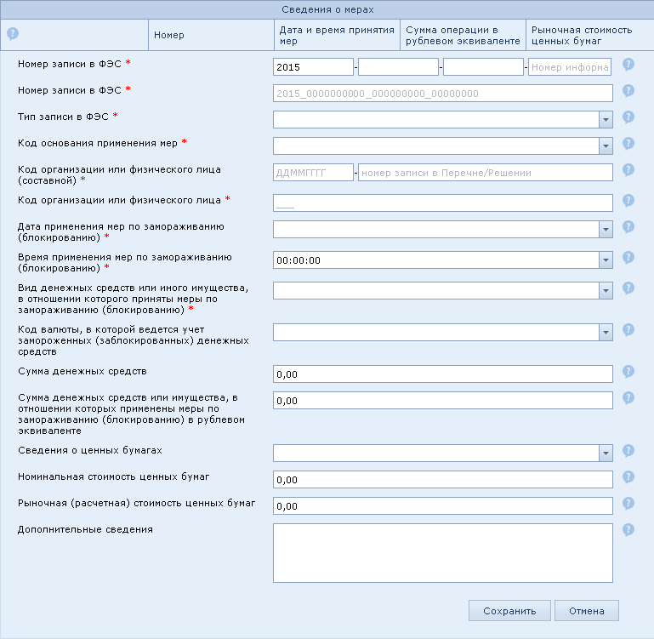

Заполните поля и сохраните сведения об операции, нажав клавишу Сохранить в нижней части блока.
Данные сохраняются, блок Сведения о мерах «сворачивается» и в нем появляется строка записи:

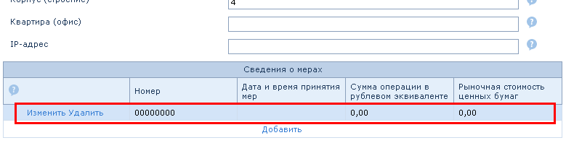

Сохраненные сведения о принятых мерах можно изменить или удалить, используя соответствующие команды в строке.
Для добавления еще одной записи в блоке Сведения о мерах повторите действия, выбрав команду Добавить.
После завершения формирования всего сообщения проверьте сообщение на наличие ошибок. Для этого нажмите кнопку Проверка в верхней части формы:

В случае ошибок, устраните их и повторите проверку. Система контроля не позволит отправить в Росфинмониторинг сообщение с ошибками.
Для сохранения сообщения на локальный диск нажмите кнопку Сохранить в верхней части формы:
Сохраненное на локальном диске сообщение можно открыть для просмотра и корректировки. Для этого используйте кнопку Открыть в верхней части формы.

Создание сообщения о фактах препятствия со стороны государства (территории), реализации филиалами, представительствами и дочерними организациями положений Федерального закона
Для создания сообщения о фактах препятствия со стороны государства (территории), реализации филиалами, представительствами и дочерними организациями положений Федерального закона перейдите в меню «РФМ. Личный кабинет» и выбрав пункт Подготовить сообщение подсписка Отправка сообщений.
Далее откроется форма со списком всех доступных сообщений согласно виду деятельности владельца Личного кабинета.

Выберите Сообщение о фактах препятствия со стороны государства (территории) после чего открывается форма, доступная к заполнению.
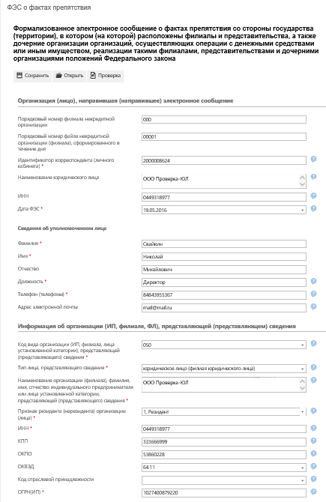

Заполните поля открытой формы. После этого добавьте в сообщение сведения о фактах препятствия. Для этого в нижней части формы выберите команду Добавить:

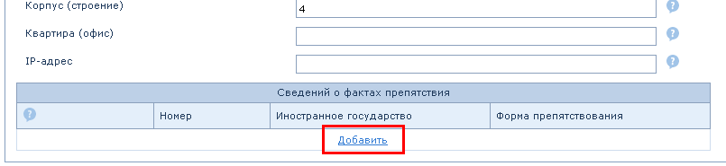

Откроются поля формы для заполнения сведений о фактах препятствия:

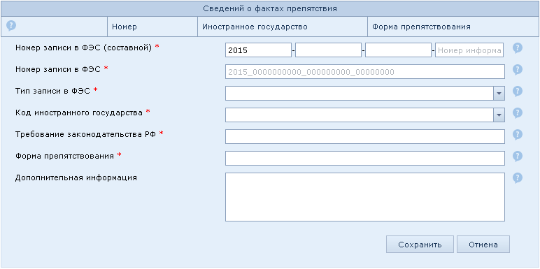

Заполните поля и сохраните сведения об операции, нажав клавишу Сохранить в нижней части блока.
Данные сохраняются, блок Сведения о фактах препятствия «сворачивается» и в нем появляется строка записи:

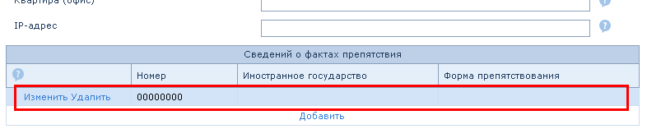

Сохраненные сведения о фактах препятствия можно изменить или удалить, используя соответствующие команды в строке.
Для добавления еще одной записи в блоке Сведения о фактах препятствия повторите действия, выбрав команду Добавить.

После завершения формирования всего сообщения проверьте сообщение на наличие ошибок. Для этого нажмите кнопку Проверка в верхней части формы:

В случае ошибок, устраните их и повторите проверку. Система контроля не позволит отправить в Росфинмониторинг сообщение с ошибками.
Для сохранения сообщения на локальный диск нажмите кнопку Сохранить в верхней части формы:
Сохраненное на локальном диске сообщение можно открыть для просмотра и корректировки. Для этого используйте кнопку Открыть в верхней части формы.

Создание сообщения о приостановленных операциях с денежными средствами или иным имуществом
Для создания сообщения о приостановленных операциях с денежными средствами или иным имуществом перейдите в меню «РФМ. Личный кабинет» и выбрав пункт Подготовить сообщение подсписка Отправка сообщений.
Далее откроется форма со списком всех доступных сообщений согласно виду деятельности владельца Личного кабинета.

Выберите Сообщение о приостановке операции после чего открывается форма, доступная к заполнению
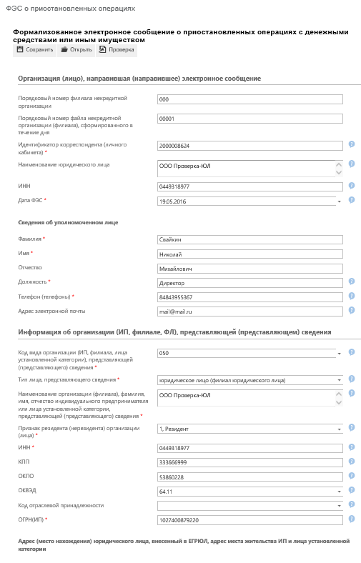
Заполните поля открытой формы. После этого добавьте в сообщение сведения об операции. Для этого в нижней части формы выберите команду Добавить:

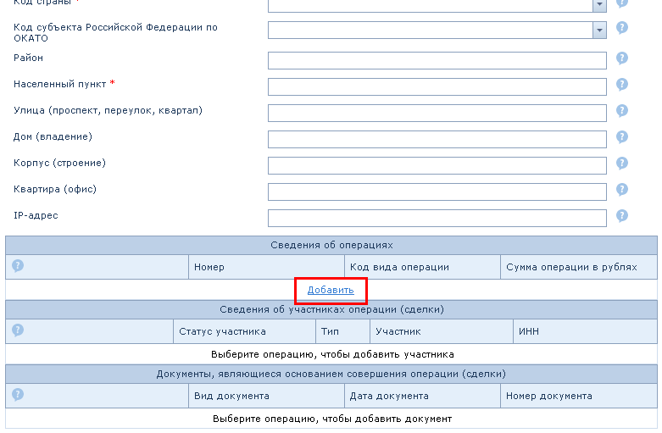

Откроются поля формы для заполнения сведений об операции:

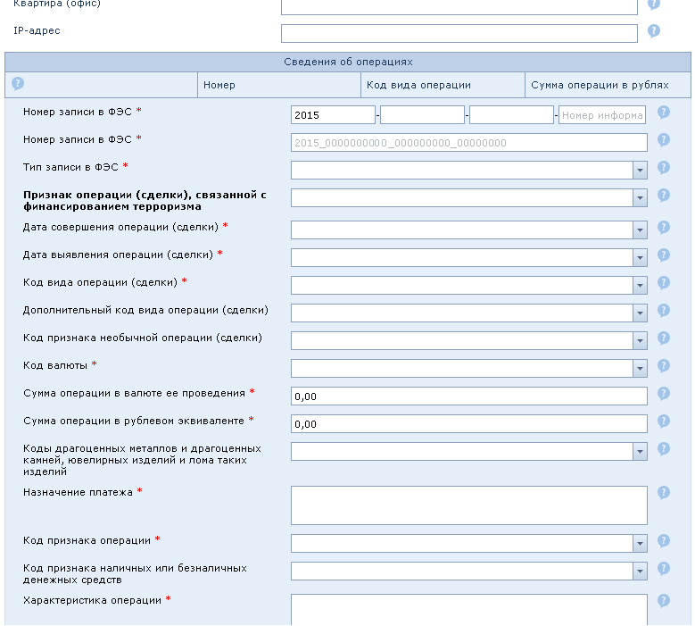

Заполните поля и сохраните сведения об операции, нажав клавишу Сохранить в нижней части блока:

Данные сохраняются, блок Сведения об операции «сворачивается» и в нем появляется строка записи:

Сохраненные сведения об операции можно изменить или удалить, используя соответствующие команды в строке.
Для добавления еще одной записи в блоке Сведения об операции повторите действия, выбрав команду Добавить.

Добавьте сведения об участниках операции. Для этого выберите команду Добавить в блоке Сведения об участниках операции (сделки):

Откроются поля формы для заполнения сведений об участниках:

Заполните поля и сохраните сведения об операции, нажав клавишу Сохранить в нижней части блока:
Данные сохраняются, блок Сведения об участниках операции (сделки) «сворачивается» и в нем появляется строка записи:

Сохраненные сведения об участнике можно изменить или удалить, используя соответствующие команды в строке.
Для добавления еще одной записи в блоке Сведения об участниках операции (сделки) повторите действия, выбрав команду Добавить.

Добавьте сведения о документах, являющихся основанием совершения операции. Для этого выберите команду Добавить в блоке Документы, являющиеся основанием совершения операции (сделки):

Откроются поля формы для заполнения сведений о документах:

Заполните поля и сохраните сведения о документе, нажав клавишу Сохранить в нижней части блока.
Данные сохраняются, блок Документы, являющиеся основанием совершения операции (сделки) «сворачивается» и в нем появляется строка записи:

Сохраненные сведения о документе можно изменить или удалить, используя соответствующие команды в строке.
Для добавления еще одной записи в блоке Документы, являющиеся основанием совершения операции (сделки) повторите действия, выбрав команду Добавить.

После завершения формирования всего сообщения проверьте сообщение на наличие ошибок. Для этого нажмите кнопку Проверка в верхней части формы:

В случае ошибок, устраните их и повторите проверку. Система контроля не позволит отправить в Росфинмониторинг сообщение с ошибками.
Для сохранения сообщения на локальный диск нажмите кнопку Сохранить в верхней части формы:
Сохраненное на локальном диске сообщение можно открыть для просмотра и корректировки. Для этого используйте кнопку Открыть в верхней части формы.

Создание сообщения о почтовых переводах денежных средств
Для создания сообщения о почтовых переводах денежных средств перейдите в меню «РФМ. Личный кабинет» и выбрав пункт Подготовить сообщение подсписка Отправка сообщений.
Далее откроется форма со списком всех доступных сообщений согласно виду деятельности владельца Личного кабинета.

Выберите Сообщение о почтовых переводах денежных средств после чего открывается форма, доступная к заполнению.

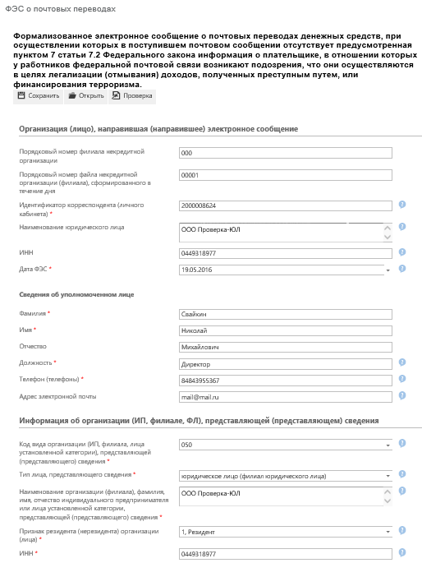
Заполните поля открытой формы. После этого добавьте в сообщение сведения об операции. Для этого в нижней части формы выберите команду Добавить:

Откроются поля формы для заполнения сведений об операции:

Заполните поля и сохраните сведения об операции, нажав клавишу Сохранить в нижней части блока:

Данные сохраняются, блок Сведения об операции «сворачивается» и в нем появляется строка записи:

Сохраненные сведения об операции можно изменить или удалить, используя соответствующие команды в строке.
Для добавления еще одной записи в блоке Сведения об операции повторите действия, выбрав команду Добавить.
Добавьте сведения об участниках операции. Для этого выберите команду Добавить в блоке Сведения об участниках операции (сделки):

Откроются поля формы для заполнения сведений об участниках:

Заполните поля и сохраните сведения об операции, нажав клавишу Сохранить в нижней части блока:
Данные сохраняются, блок Сведения об участниках операции (сделки) «сворачивается» и в нем появляется строка записи:

Сохраненные сведения об участнике можно изменить или удалить, используя соответствующие команды в строке.
Для добавления еще одной записи в блоке Сведения об участниках операции (сделки) повторите действия, выбрав команду Добавить.

Добавьте сведения о документах, являющихся основанием совершения операции. Для этого выберите команду Добавить в блоке Документы, являющиеся основанием совершения операции (сделки):

Откроются поля формы для заполнения сведений о документах:

Заполните поля и сохраните сведения о документе, нажав клавишу Сохранить в нижней части блока.
Данные сохраняются, блок Документы, являющиеся основанием совершения операции (сделки) «сворачивается» и в нем появляется строка записи:

Сохраненные сведения о документе можно изменить или удалить, используя соответствующие команды в строке.
Для добавления еще одной записи в блоке Документы, являющиеся основанием совершения операции (сделки) повторите действия, выбрав команду Добавить.

После завершения формирования всего сообщения проверьте сообщение на наличие ошибок. Для этого нажмите кнопку Проверка в верхней части формы:

В случае ошибок, устраните их и повторите проверку. Система контроля не позволит отправить в Росфинмониторинг сообщение с ошибками.
Для сохранения сообщения на локальный диск нажмите кнопку Сохранить в верхней части формы:
Сохраненное на локальном диске сообщение можно открыть для просмотра и корректировки. Для этого используйте кнопку Открыть в верхней части формы.

Создание сообщения о запросе на удаление направленной ранее информации
Для создания сообщения о почтовых переводах денежных средств перейдите в меню «РФМ. Личный кабинет» и выбрав пункт Подготовить сообщение подсписка Отправка сообщений.
Далее откроется форма со списком всех доступных сообщений согласно виду деятельности владельца Личного кабинета.

Выберите Сообщение для представления запроса на удаление направленной ранее информации после чего открывается форма, доступная к заполнению.
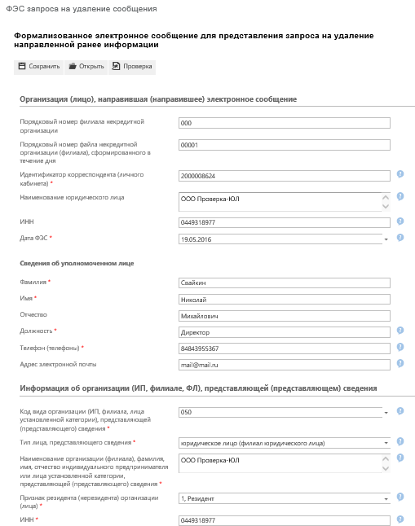
Заполните поля формы.
Проверьте сообщение на наличие ошибок. Для этого нажмите кнопку Проверить в верхней части формы:
В случае ошибок, устраните их и повторите проверку. Система контроля не позволит отправить в Росфинмониторинг сообщение с ошибками.
Для сохранения сообщения на локальный диск нажмите кнопку Сохранить в верхней части формы:
Сохраненное на локальном диске сообщение можно открыть для просмотра и корректировки. Для этого используйте кнопку Открыть в верхней части формы.

Подготовка и отправка электронного документа
Для отправки сформированных ранее сообщений необходимо подготовить и отправить электронный документ.
Для этого перейдите в меню «РФМ. Личный кабинет» и выберите пункт Отправить сообщение подсписка Отправка сообщений.
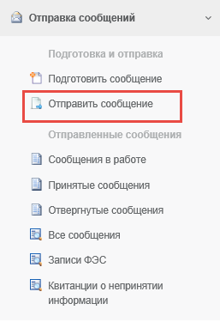

Откроется закладка отправки документа.
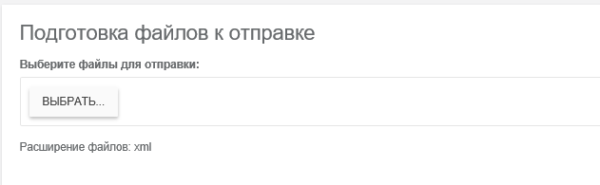
Нажмите кнопку Выбрать, в открывшемся окне выберите файлы для отправки и нажмите кнопку Открыть. После окончания загрузки в списке отобразятся выбранные файлы.

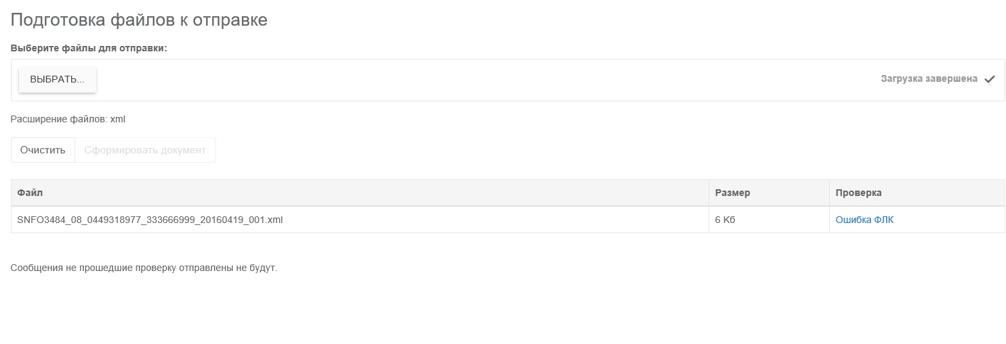
В случае, если при загрузке в файле была обнаружена ошибка, более подробную информацию о ней можно посмотреть, выделив соответствующую строку в списке файлов и нажав кнопку Посмотреть.

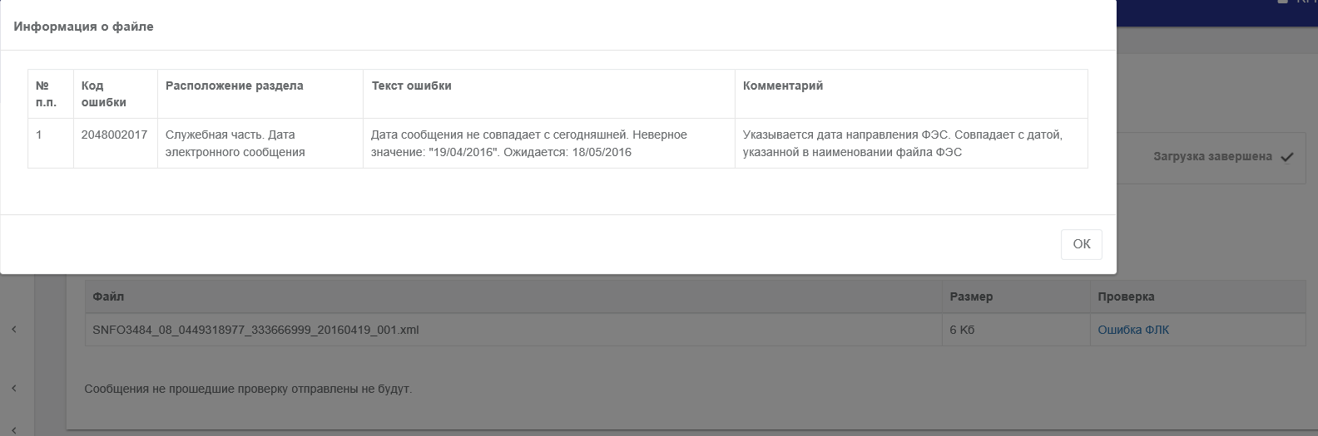

Нажмите кнопку Сформировать документ.
На странице отобразится список сертификатов подписи.
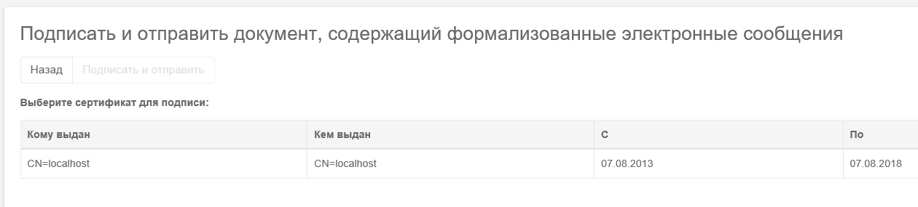
Кликом ЛКМ выберите сертификат, с помощью которого будет подписан документ, и нажмите кнопку Подписать и отправить. (Если в списке документов на отправку есть сообщение с ошибкой, пользователю следует либо очистить полностью загруженные сообщения и подгрузить их снова, после исправления некорректного, либо отправить сразу, но сообщения с ошибками отправлены не будут).
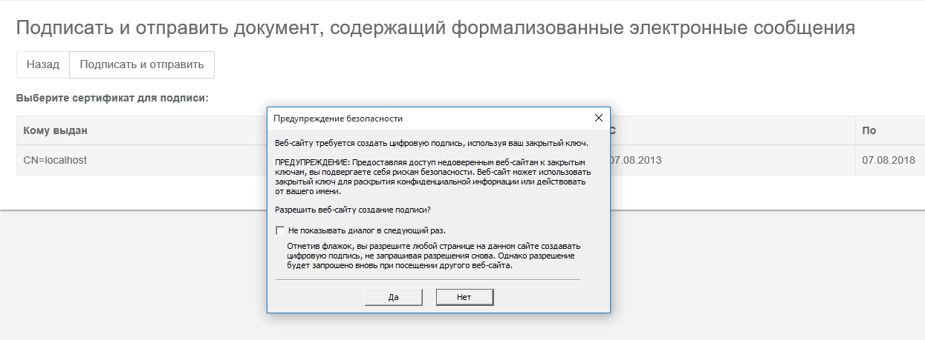
При необходимости подтвердите разрешение сайту на создание подписи.

В результате на странице отобразится уведомление об успешной отправке сообщения.

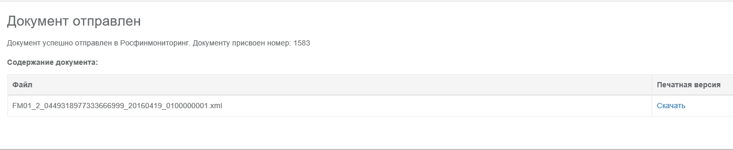
При успешной отправке документа становится доступной возможность печати сформированного сообщения, для этого необходимо нажать Скачать.
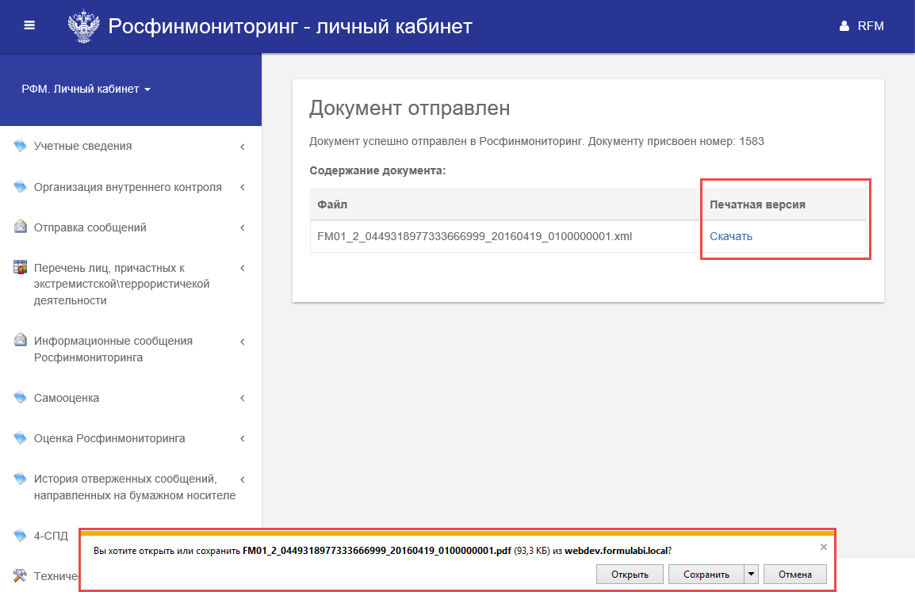

Далее выбрать Сохранить или Открыть по необходимости, после чего откроется файл в формате pdf, доступный для печати. (Важно: печатная версия файла доступна только после отправки документа, если данную страницу браузера закрыть, то распечатать сообщение больше не удастся).

